Tilki Kitap Tanıtım Bülteni
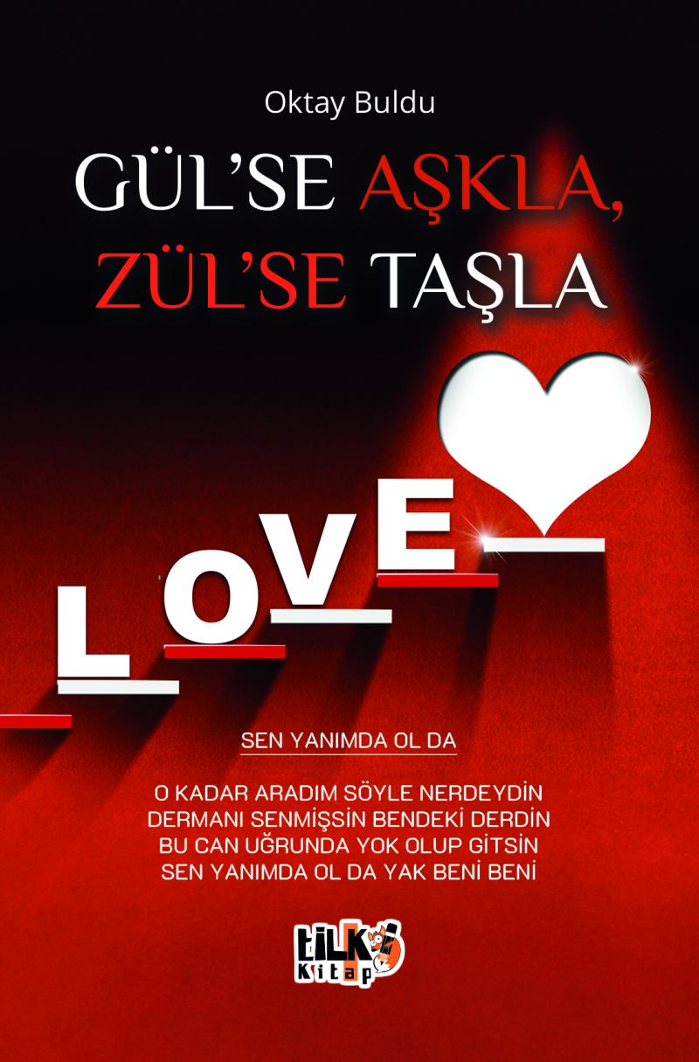 | Eser Adı: Gül`se Aşkla, Zül`se Taşla  Yazar Adı: Oktay BULDU  Tür Serisi: Şiir/Edebiyat  Cilt Bilgisi: AMERİKAN  Kitap Dili: Türkçe  Eser Tipi: Orjinal  İç Sayfa: 2. HAMUR SB 60  Kapak: BRISTOL AMERİKAN 230  Yan Kapak: YOK  Selefon Türü: MAT SELEFON  Basım Tarihi: 2024  Sayfa Sayısı: 57  Kitap Boyutları: 135 X 195 mm  ISBN No: 9786256689749  Etiket Fiyatı: 230,00 TL  Editör Görevlisi: Esra Nur Yıldırım  Son Okumacı: Tuğba Ünlüer  Mizanpajcı: Enes Berkay Bayram  Kapak Grafikeri: Enes Berkay Bayram
Kitap Tanıtım Yazısı : (Arka Kapak)

BIRAKMALIHEMŞEHRİ, EŞ, DOST, ARKADAŞ, AKRABATORPİLİ KAYIRMAYI BIRAKMALI BU MİLLETAĞA, EFENDİ, BEY, PAŞA, SÖZDE EVLİYAEL ETEK ÖPMEYİ BIRAKMALI BU MİLLET
Kitabın detay sayfasına buradan ulaşabilirsiniz :
https://www.vernokitap.com/kitaplar/kitap-baski-oktay-buldu-gulse-askla-zulse-tasla-3885.html
Tilki Kitap



